https://www.bilibili.com/video/BV1JA411p7no/?spm_id_from=333.788.videopod.episodes&vd_source=cdddf6b462dc99204224a6ed9c8e2636&p=5

存储器分类（小题）
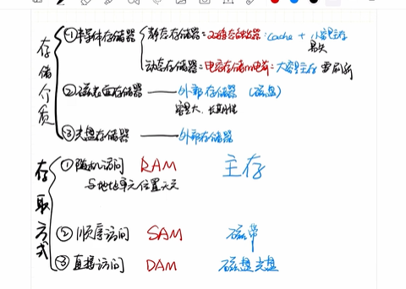
背下来即可。

芯片逻辑设计（大题）
主存容量 = 字数 × 位数
